Коммерческое предложение

Предлагаем Вам к приобретению электроэрозионный электродный прошивной станок
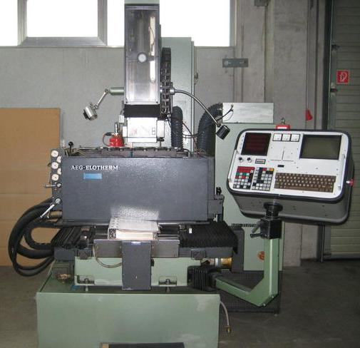

Фирма: AEG
Модель:Elbomat 222
Год выпуска: 1992 г.
.

Технические данные:
Опорная поверхность 580 х 310 мм.
Пути обработки (X,Y,Z) 500/330/300 мм
Нагрузка на стол – 200кг
Макс. вес электрода-10 кг
Общий объем диэлектрической жидкости -800л
Вес 2300 кг
Габариты станка 2500х2000х2700 мм

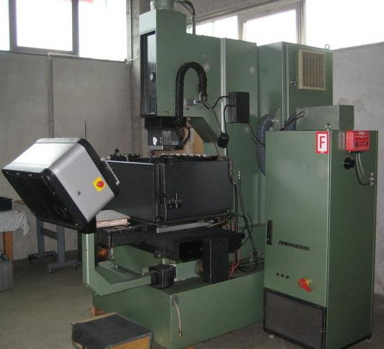
Стоимость станка составляет 700 000 руб. с НДС
со склада в г Кимры

- Возможность доукомплектации заказной оснасткой и инструментом.
- Возможность гарантийного и послегарантийного обслуживания
.
Контактное лицо г.Кимры
Юлия 8 900 471 94 66
e-mail: stankimr@yandex.ru

C уважением и надеждой на сотрудничество

